Archivní číslo vzorku
Odběrové číslo vzorku | 5
Pořadové číslo karty vzorku v databázi | 2048
Místo | Litomyšl, Kostel Povýšení sv. Kříže
Objekt | Obraz JEŽÍŠ PŘED PILÁTEM, J. Cerenghetti
Místo odběru popis | 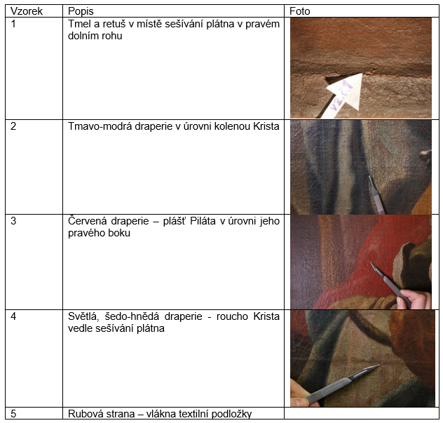
Místo odběru foto | 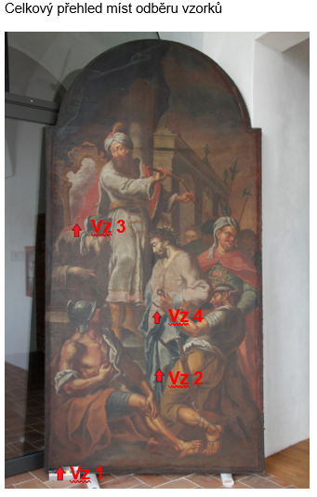g
Typ díla | Obraz
Typ podložky (v případě vzorků povrchových úprav / barevných vrstev) | Textil
Datace objektu | 1773
Zpracovatel analýzy | Bayer Karol
Datum zpracování zprávy k analýze | 30. 3. 2018
Číslo příslušné zprávy v databázi zpráv | 2018_26

Výsledky analýzy
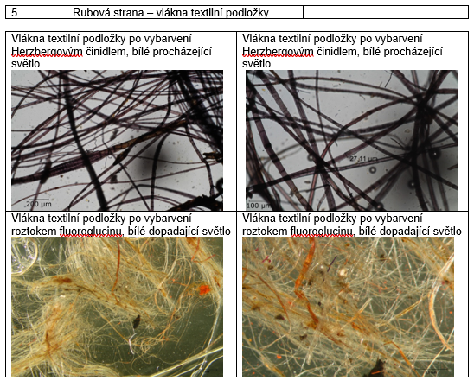

Textilní vlákna vykazují typické znaky lnu nebo konopí (kolínka, podélné rýhování), vínově červené zbarvení po reakci s Herzbergovým činidlem i lokální vínově červené zbarvení po reakci s roztokem fluoroglucínu. S vysokou pravděpodobností lze předpokládat, že pro zhotovení textilní podložky bylo použito konopí. *

Fotodokumentace analýzy

